Занятие 2.1.

Тема: Твой режим дня
Цель:
- раскрыть понятие «режим дня»
- объяснить, каким должен быть режим дня первоклассника, какое значение имеет соблюдение режима в жизни школьника
- формировать привычку соблюдать режим дня
- научить школьников планировать свое личное время, опираясь на собственный режим дня.
Оборудование: макет часов, оформление доски на данную тему, цветные геометрические фигурки.
Обучающиеся сидят по кругу.
Форма проведения: беседа – диалог, творческая работа.
Ход занятия:
1.Оргмомент
Игра «Обмен местами»
Дети сидят в кругу. Педагог объясняет правила игры. Если вы выполняете, то о чём я Вас спрашиваю, вы меняетесь местами.
- Поменяйтесь местами те,
кто утром делает зарядку;
кто чистит зубы по утрам;
кто завтракает утром;
кто ходит в школу;
кто обедает;
кто гуляет в течении дня;
кто помогает родителям;
кто в 9 часов вечера ложиться спать.

Тема нашего занятия «Режим дня»
Вы только, что в игре рассказали мне, как вы выполняете режим дня.
Ф. Массаж активных точек.
- Как вы, ребята, понимаете, что такое «режим дня»? (Ответы)
Изучение нового материала.
Вступительное слово педагога:
Режим дня предусматривает определённую продолжительность различных занятий, сна и отдыха, в том числе отдыха на открытом воздухе, регулярное и калорийное питание, выполнение правил личной гигиены.
Режим дня – это распорядок дня (в переводе с французского означает установленный распорядок жизни, работы, питания, отдыха, сна)
Режим дня помогает укреплению здоровья, воспитанию воли, приучает к дисциплине.
От того, насколько правильно организован режим дня, зависит состояние здоровья, работоспособность и успеваемость в школе.
(Педагог строит макет часов на полу, дети сидят по кругу. То есть получаться живые часы, )
Педагог показывает на макете часов время, соответствующее выполнению различных режимных моментов, на кого показывает стрелка начинает рассказ о том, что надо делать в это время, дети дополняют)

День

Утро
Вечер

(7.00; 7.50; 8.15 – 11.00; 12.00 - 13.00; 14.00; 16.00 – 17.00; 20.00 – 21.00).

(Режимный момент, на котором остановились во время изучения темы, закрепляется показом соответствующей картинки, которая расположена с другой стороны улыбающегося человечка и располагается на макете часов)

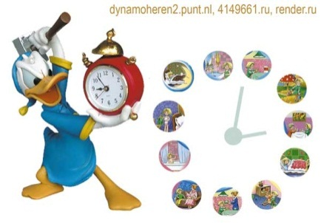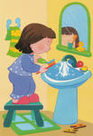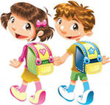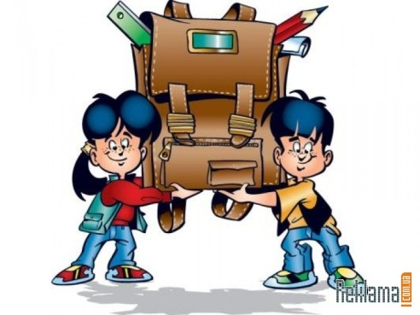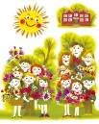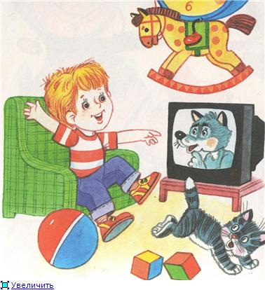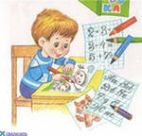

Если хочешь быть здоровым,
Раньше встань,
Забудь про лень.
И зарядку делать нужно,
Начиная этим день!
Не забывайте, что зарядку можно делать лишь в хорошо проветренной комнате.
-Покажите жестами, что нужно сделать после зарядки? (Сначала тщательно вымыть с мылом руки, затем лицо, шею, уши, почистить зубы, причесаться)
- Обязательно позавтракать.
- Вот сколько дел нужно успеть сделать школьнику за один утренний час! А теперь пора в школу. Дорога от дома до школы – это утренняя прогулка на свежем воздухе. Не следует торопиться, очень быстрая ходьба может утомить, и вы придете в школу уставшими. Идти очень медленно тоже не
нужно – опоздаете на урок. В класс вы должны приходить за десять минут до
звонка, чтобы успеть спокойно приготовиться к уроку.
Занятие в школе
- Чем Вы занимаетесь после школы?
- Используя макет часов, дети рассказывают о том, как они выполняют
свой режим дня после школы.
(Высказывания детей: отдыхаем, гуляем, играем, помогаем маме, читаем и т.д.)
Вы любите смотреть телевизор, с нетерпением ждете встречи с любимыми героями сказок, мультфильмов, хорошо знаете ведущих детских передач. Но известно ли вам, что детям рекомендуется не более 30 минут в день смотреть телепередачи и два - три раза в неделю – программы детских мультфильмов и детских передач? Это правило нарушать нельзя, так как длительные просмотры телепередач вредны для вашего здоровья.

А сейчас давайте представим, что мы вышли на прогулку.

Физкультминутка.
Учитель вместе с детьми читает стихотворение и выполняет упражнение, имитирующие действие листьев и ветра.
Мы – осенние листочки.
Мы – осенние листочки.
Мы на веточке сидели,
Ветер дунул – полетели.
Мы летали, мы летали,
А потом летать устали.
Перестал дуть ветерок,
Мы присели все в кружок.
Ветер снова вдруг подул
И листочки быстро сдул.
Все листочки полетели
И на землю тихо сели.
Ужин
- Прошёл целый день, мы много успели, мы правильно распределили своё время, согласно режима дня первоклассника, уже вечер и надо готовиться ко сну.
- Что обязательно делать перед сном?
Проветрить комнату. Умылась, почистила зубы. Ежедневно перед сном нужно мыть ноги. Если вы будете мыть ноги водой комнатной температуры, то будете меньше болеть, легче засыпать и хорошо отдохнете за ночь.
А еще надо пожелать родителям спокойной ночи.

- Ребята, как вы думаете, что поможет первокласснику хорошо учиться?
(Режим дня)
Соблюдение режима, правильное питание, сон, занятия спортом, чередование труда и отдыха - все это будет содействовать вашему успешному обучению в школе.

А сейчас мы попробуем составить «Режим дня» в цвете.
Творческая работа с учащимися.
Учитель предлагает учащимся творческое - практическое задание.
Способом мозаичной аппликации геометрическими фигурами из цветной бумаги изобразить режим дня первоклассника:

подъем и физзарядка
утреннее умывание
завтрак
занятия в школе
обед
пребывание на воздухе
игры
ужин
подготовка ко сну
сон

Ученики защищают свой режим дня выполненный в цвете.
(Почему выбрали данный цвет? данную геометрическую фигуру?)

Ваш режим дня поможет вам успешно учиться, выполнять различные задания, заниматься многими важными и интересными делами, отдыхать, расти здоровыми, сильными.
Повторение пройденного материала
Давайте же как запомним эти полезные правила.
Дети повторяют :
Помни твердо, что режим
В жизни нам необходим!
Если будешь ты стремиться
Распорядок выполнять,
Будешь лучше ты учиться,
Будешь лучше отдыхать.
Рефлексия
Что поможет первокласснику сохранить здоровье?
Что нового вы узнали на нашем занятии?
С каким настроением вы пойдёте домой?

Я всем Вам желаю крепкого здоровья и помните, а чтобы быть здоровым надо постоянно выполнять режим дня школьника.

ТБ. Сейчас вы пойдёте домой. Будьте внимательны на дороге. Соблюдайте правила пешехода. И не торопитесь переходить дорогу.

Дополнительный материал.
Входит ученик.
У.: А ты, Вова, знаешь, что такое режим?
Вова (В.): Конечно! Режим – куда хочу, туда скачу.
У.: Режим – это распорядок дня! Вот ты, например, его выполняешь?
В.: Даже перевыполняю.
У.: Как же тебе это удается?
В.: По распорядку мне надо гулять два раза в день, а я гуляю четыре!
У.: Нет, так ты его не перевыполняешь, а нарушаешь! Знаешь, каким
должен быть распорядок дня?
В.: Знаю! Подъем. Зарядка. Умывание. Уборка постели. Прогулка. Приготовление уроков. Прогулка. Обед и в школу.
У.: Очень хорошо!
В.: А можно еще лучше.
У.: Как же это?
В.: Вот так! Подъем. Завтрак. Прогулка. Второй завтрак. Прогулка. Обед. Прогулка. Чай. Прогулка. Ужин. Прогулка. И сон.
У.: Ну нет. При таком режиме получится из тебя лентяй и неуч!
В.: Не получится.
У.: Это почему же?
В.: Потому что мы с бабушкой выполняем весь режим.
У.: Как это с бабушкой?
В.: Очень просто. Половину выполняю я, половину – бабушка. А вместе мы выполняем весь режим.
У.: Не понимаю, как вы это делаете?
В.: Сейчас объясню. Подъем выполняю я. Зарядку выполняет бабушка.
Умывание – бабушка. Уборка постели – бабушка. Завтрак – я. Прогулка –
я. Приготовление уроков – мы с бабушкой. Прогулка – я. Обед – я…
У.: И тебе не стыдно? Теперь я понимаю, почему ты такой
недисциплинированный.
Ученик, пристыженный, уходит.
(Высказывания детей.)
- Конечно, Вова неправильно распределил время: прогулка, обед, прогулка… Сплошной отдых. А где же труд? Надо запомнить, что правильное выполнение режима, чередование труда и отдыха необходимы.
Они улучшают работоспособность, приучают к аккуратности, дисциплинируют человека, укрепляют его здоровье.

